**ГОСУДАРСТВЕННОЕ БЮДЖЕТНОЕ ПРОФЕССИОНАЛЬНОЕ ОБРАЗОВАТЕЛЬНОЕ УЧРЕЖДЕНИЕ**

**УФИМСКИЙ МНОГОПРОФИЛЬНЫЙ ПРОФЕССИОНАЛЬНЫЙ КОЛЛЕДЖ**



**ОТЧЕТ**

Учебная практика

(наименование профессионального модуля)

П.Р. 6 Document Object Model (DOM)

(наименование работы)

Ф.И.О. Герасимов Никита Валерьевич

Группа: 3 ИСиП б

Руководитель: Будакова Ольга Васильевна

Дата защиты, оценка:

2024-2025 учебный год

**Введение**

**Цель**:

Изучить основы работы с DOM (Document Object Model) в JavaScript, научиться находить, изменять, добавлять и удалять элементы на веб-странице, а также обрабатывать события..

**Теоретическая часть.**

1. Как найти элемент по id?
2. Как создать новый HTML-элемент в JavaScript?
3. Как изменить стиль элемента через JS?
4. Как добавить обработчик события на кнопку?
5. Чем отличается innerHTML от textContent?
6. Как удалить элемент из DOM?

**Основная часть**

**Ход работы**

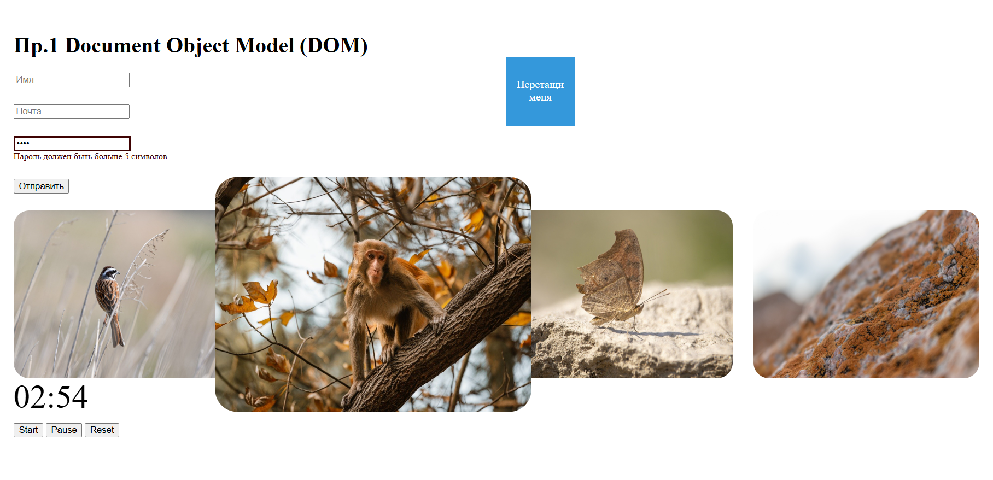

Рис.1 Страница

При вводе меньше 5 символов появляется подсказка.

Синий квадрат можно перетаскивать.

Картинки увеличиваются при нажатии на них и уменьшаются при нажатии вне.

Таймер с кнопками Старт, Пауза, Перезапуск.

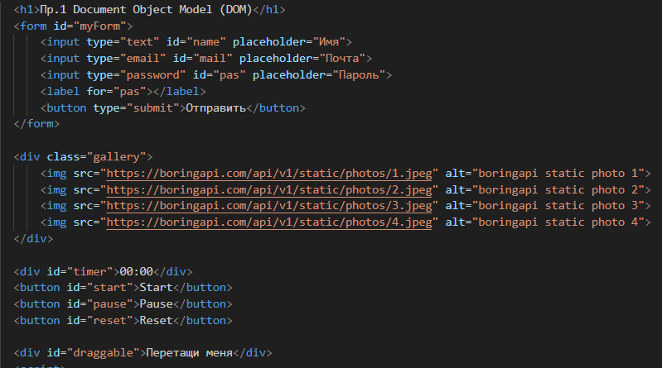

Рис. 2 Html

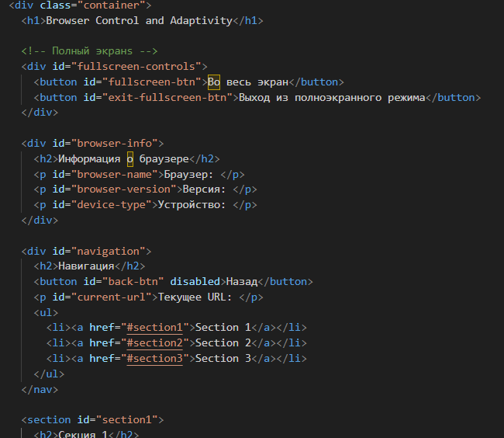

Рис.3 index.html

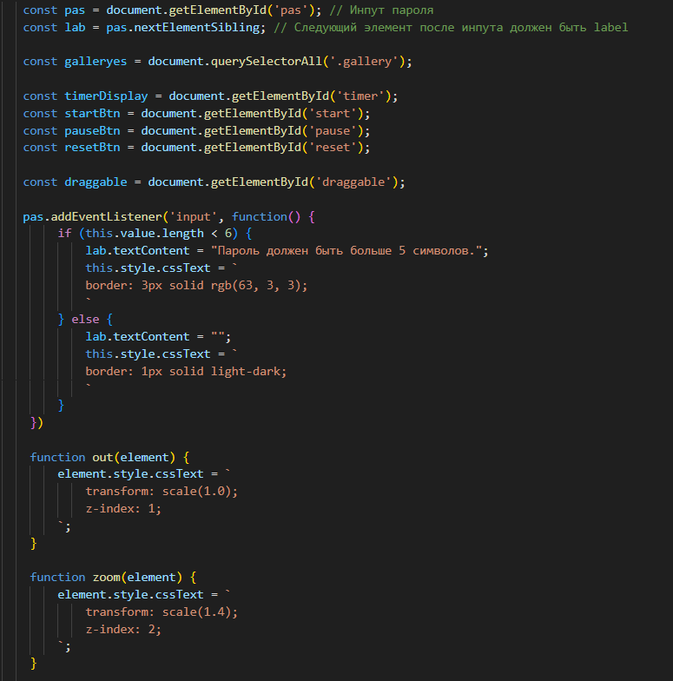

Рис.4 js

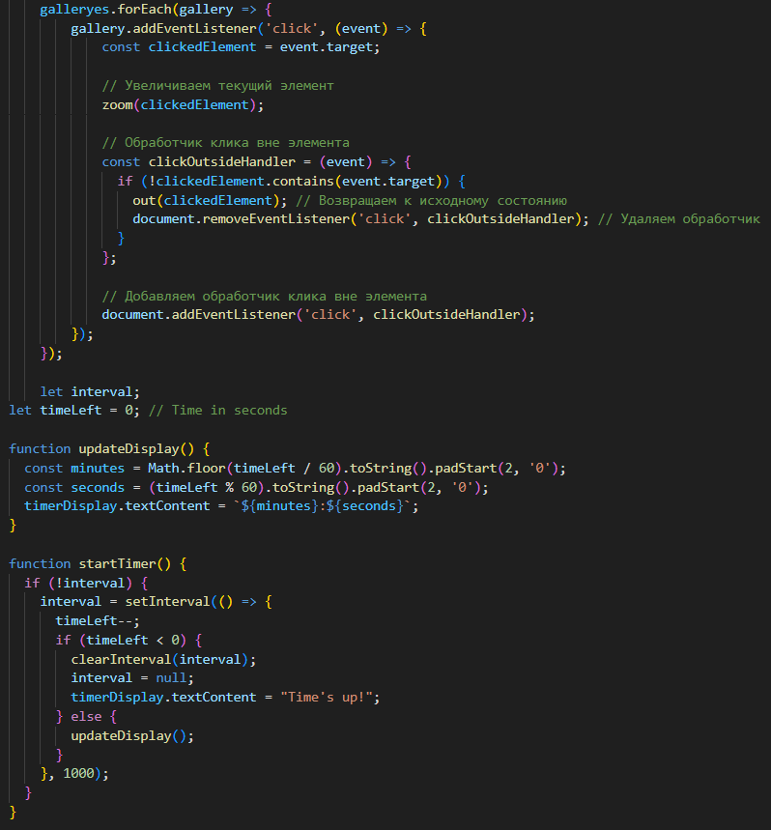

Рис.5 js

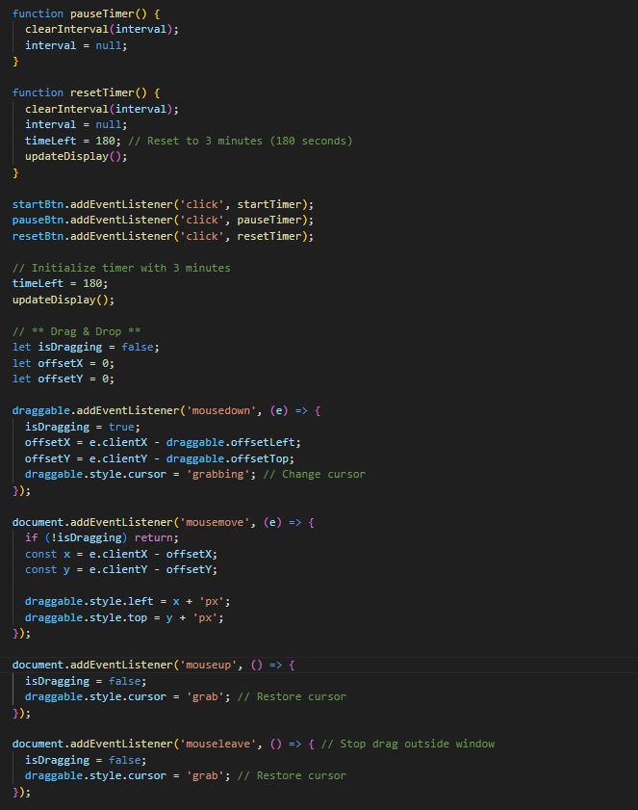

Рис.6 js

Репозиторий: <https://github.com/golem2006/up/tree/master/week2/pr7>

**Выводы**

Я изучил основы работы с DOM.